**<오피스홈>**

**아키텍처 현황 정의서 <1.0>**

이석한

# **아키텍처 제약 사항**

* 부족한 개발 리소스
* 개발인원: 1명
* 구현기간: 1달
* 1인 개발 환경에 아래 고객 환경 구현
* 개인 PC 1대
* 운영체제: Windows 7
* CPU: Intel® Pentium® CPU G4400
* 메모리: 8GB
* 하드디스크

# **필수 구현 기술 요구사항 (ASR: Architecturally Significant Requirements)**

* Spring framework
* 반응형웹
* Html5
* JQuery
* AJAX
* Bigdata
* 오픈API
* 머신러닝 (추천상품)
* 음성인식
* DBMS: MySQL

# **확정 개발 환경**

# 

# **아키텍처 설계**

* 설계 유형: Activity Diagram, Class Diagram, Usecase 명세서
* 기타 검토대상: Statement Diagram, Sequence Diagram, Deployment Diagram, 기타 비표준 설계방식
* 설계 유형 선택 근거
  + 아키텍처 제약사항을 근거로 하여 불필요한 산출물을 제거
  + Activity Diagram
    - Statement Diagram 대비 웹환경의 시나리오를 가장 직관적으로 표현
    - 설계하면서 졸업 작품 구현 범위 선정 역할도 할 수 있음
    - Sequence Diagram 대비 상세레벨이 떨어질 수 있으나 구현 기간 고려한 선택임
  + Class Diagram
    - 객체지향언어인 java를 구현하기 위한 설계 수단임
  + Usecase 명세서
    - 시나리오 상세화 및 Class Diagram 도출을 위한 근거자료로 활용
    - 기타 비표준 설계 방식 대비 가장 이해관계자와 커뮤니케이션 하기 용이함

# **설계 표기법 (Notation)**

* Activity Diagram

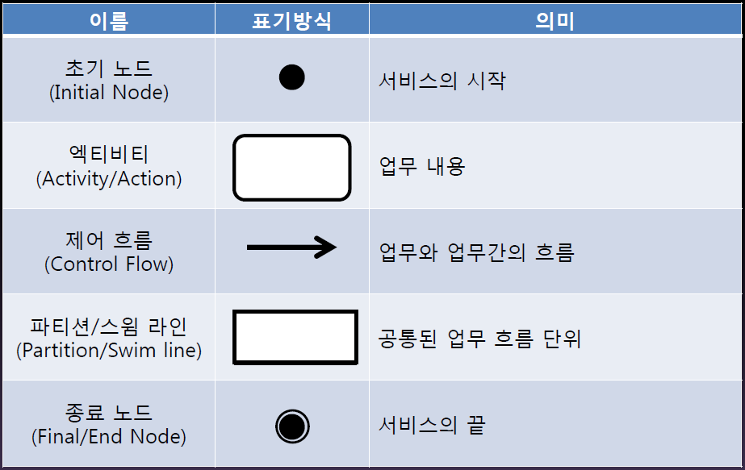

* Class Diagram

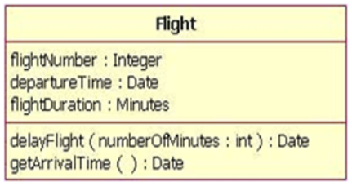

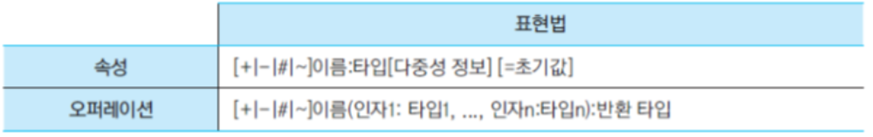

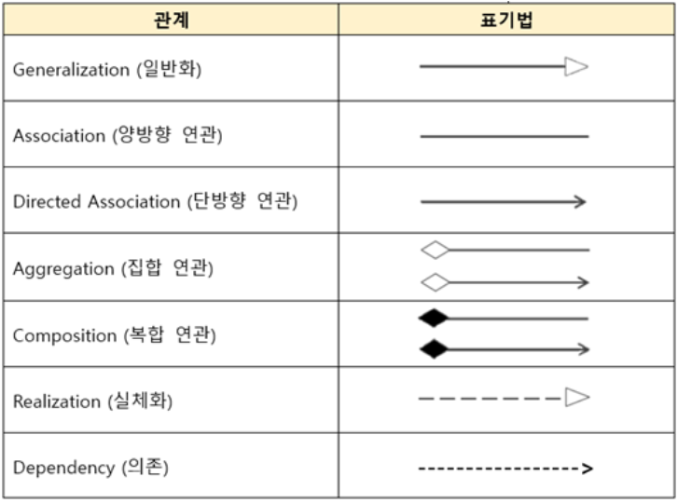

# **확정 유즈케이스**

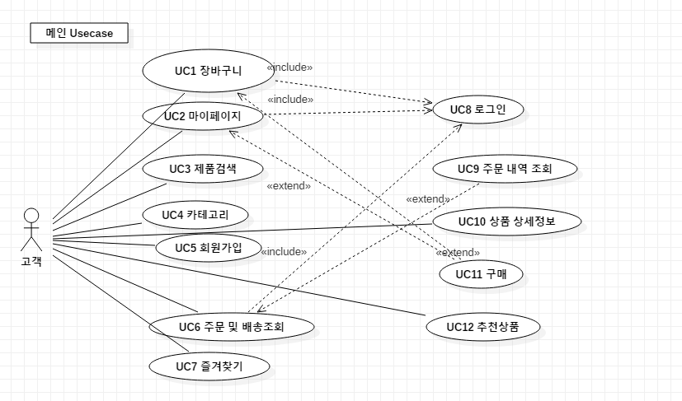

# **이해당사자(stakeholder) 별 평가 기준**

## **고객 프로파일**

|  |  |
| --- | --- |
| **대표** | 아저씨1 |
| **설명** | 나이 : 30대  직업 : 사무직  온라인 쇼핑몰 사용 경험 : 많음  사이트 방문횟수 : 50회  시나리오:  사무직에 종사하는 아저씨1은 회사에서 사용할 비품을 대부분 여기에서 구매하고 있다. 자주 사는 물품을 항상 장바구니에 저장 해 두어 빠르게 구매하고 후기를 사이트 내부의 커뮤니티에 작성한다. 하지만 단골 고객에세 특별한 혜택이 없어서 아쉬워하고 있다. |
| **성공기준** | 1. 포인트 제도  2. 등급 제도 |

|  |  |
| --- | --- |
| **대표** | 학생1 |
| **설명** | 나이 : 10대  직업 : 학생  온라인 쇼핑몰 사용 경험 : 적음  사이트 방문횟수 : 0회  시나리오:  학생 1은 인문계 고등학교 학생이다. 노트를 자주 사용하여 교체 주기가 짧다. 매번 문구점에 방문하는 것을 귀찮아하고 있다. 그래서 쇼핑몰에 접속하여 한번에 대량 구매를 하는 것이 목적이다. 학생인 만큼 유행에 민감하여 어떤 것을 구매할지 모르고 있고 배송기간이 명확하게 적혀있지 않아 언제부터 사용할 수 있을지 모르고 있다. |
| **성공기준** | 방문당 구매율 |

|  |  |
| --- | --- |
| **대표** | 주부 1 |
| **설명** | 나이 : 50대  직업 : 전업주부  온라인 쇼핑몰 사용 경험 : 적음  사이트 방문횟수 : 3회  시나리오:  외국인 전업주부 주부1은 바쁜 학생인 자식들에게 필기구를 사주기 위해 쇼핑몰을 방문했다. 종류가 너무많고 한국어가 익숙치 않아 구매에 어려움을 겪고 있다. |
| **성공기준** | 상품명 이미지화 |

|  |  |  |
| --- | --- | --- |
| 항목 | 정의 | 내용 |
| 방문당 구매율 | 구매건수/방문자 방문건수 | 웹사이트 방문하여 구매로 연결되는 비율 |
| 접속횟수 | 하루에 접속한 횟수 | 회원당 하루에 접속한 횟수를 측정한다. |
| 추천상품 구매율 | 추천상품 구매건수/방문자 방문건수 | 웹사이트에 방문하여 추천 상품을 구매한 비율 |